Weiblich, naturverbunden, jung, sucht ...
eine Ausbildung zur Gärtnerin!
(GMH) Sich für eine Ausbildung zu entscheiden, will gut überlegt sein. Immerhin soll es idealerweise eine Bindung für den Rest des Lebens sein. Der Beruf der Gärtnerin ist nicht nur auf den ersten Blick attraktiv. Wer genauer hinschaut, entdeckt eine Reihe von Eigenschaften, die auch auf lange Sicht überzeugen können. Insbesondere naturverbundenen jungen Frauen kann hier als absoluter Glücksgriff der Traumjob winken.

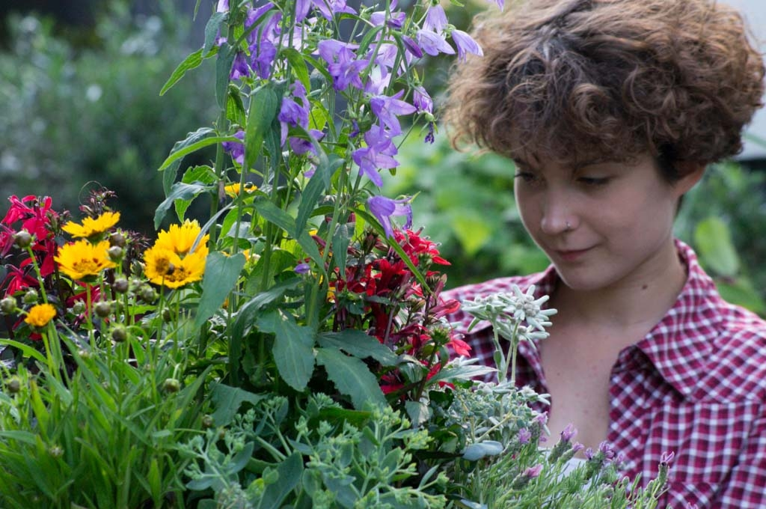
Bildnachweis: GMH
Bildunterschrift: Weiblich, naturverbunden, jung, sucht ... eine Ausbildung zur Gärtnerin könnte insbesondere für naturverbundene junge Frauen ein absoluter Glücksgriff zum Traumjob sein.

Bilddaten in höherer Auflösung unter:
https://www.gruenes-medienhaus.de/download/2019/02/GMH_2019_09_03-1.jpg

Viel Abwechslung wird geboten

Motivierte Schulabgängerinnen sind gefragt und werden von vielen Seiten umworben. Es gilt, die Vor- und Nachteile abzuwägen. Denn was auf den ersten Blick verlockend klingt, ist nicht unbedingt auf Dauer die Erfüllung. Einem naturverbundenen Menschen fällt bei einem Bürojob schnell die Decke auf den Kopf. Für jemanden, der Pflanzen liebt und sich gerne im Freien aufhält, eignet sich der Gärtnerberuf viel besser. Jeden Tag das gleiche zu tun, liegt nicht jedem. Bei vielen Jobs ist Routine angesagt. In der stark vom Wetter und dem Wechsel der Jahreszeiten beeinflussten grünen Branche gehört Abwechslung hingegen zur Jobbeschreibung.

Sieben Fachrichtungen

Jede Fachrichtung des Gärtnerberufs hat spezielle Vorzüge für Frauen. Abhängig von persönlichen Vorlieben und je nach Typ kommt eine Ausbildung in einem der sieben Bereiche in Frage. Wer es gerne wachsen und gedeihen sieht, ist im Zierpflanzenbau oder in der Staudengärtnerei richtig. Hier werden Pflanzen und Blumen umweltschonend und termingerecht angebaut. Soll der Umgang mit Menschen im Vordergrund stehen, finden Gärtnerinnen in der Beratung des Fachhandels eine passende Beschäftigung.

Essbares selbst produzieren

Frauen, die sich für gesunde Ernährung und Lebensmittel aus regionalem Anbau interessieren, werden die Arbeit als Gärtnerin im Obst- oder Gemüsebau zu schätzen wissen. Sie säen, pflanzen, düngen, schneiden und sind für Ernte und Lagerung verantwortlich. Im Vordergrund steht der kontrollierte Integrierte Anbau als umweltschonendes und damit nachhaltiges Verfahren. In der Baumschule kümmern sich Gärtnerinnen hingegen um das Züchten, Vermehren, Kultivieren und Verkaufen unter anderem von Bäumen, Sträuchern, Heckenpflanzen und Rosen. Wer als Frau gerne kreativ arbeitet und eigene Ideen umsetzen möchte, kann als Friedhofsgärtnerin Trauerfloristik und Gräber in enger Absprache mit den Hinterbliebenen gestalten oder im Garten- und Landschaftsbau mit Pflanzen, Steinen, Holz und Wasser Neues erschaffen.

Beruf mit Zukunft

Eine Ausbildung im Gartenbau eröffnet im Laufe des Berufslebens vielfältige Beschäftigungsmöglichkeiten und Einsatzgebiete. Die Inhaber der Familienbetriebe kümmern sich um ihre Mitarbeiter, sodass bei Bedarf in der Regel Arbeitszeitmodelle gefunden werden, die es möglich machen, Beruf und Familie unter einen Hut zu bringen. Dabei sind gärtnerische Fachkräfte gefragt und werden auch in Zukunft nicht durch die Digitalisierung ersetzt werden können. Wer sich also als junge Frau für eine Ausbildung in einem Gärtnerberuf entscheidet, macht den ersten Schritt in eine blühende Zukunft.

Weitere aktuelle Informationen und viele wertvolle Tipps zum Beruf Gärtner finden Sie unter www.beruf-gaertner.de oder auf Facebook unter: https://www.facebook.com/beruf.gartner

